MARLで制御するEV群は調整力市場に参加し続けられるか
Koshin Hayashi, Sihui Xue, and Daisuke Kodaira

要旨—地理的に分散したEVをまとめ上げ、VPPとして需給調整市場に参入する試みは多くなされている。その際分散制御に強いmarlが多く使われ、高い性能が報告されている。しかし、多くは簡略化した環境を想定し、また実際に市場の規則と照らし合わせて達成可能かを判定したものは少ない。本研究では、実際の状況に近いEV環境を用意し、また複数の需給調整市場の実過去指令を用いてシミュレーション環境を構築し、そこで先行研究の方式を再現し、市場の判定に照らし合わせた。その上で、制御の難しさを複数の側面に切り分け、それらに対応した、この実際の環境にも適用できる入札・制御システムを構築した。その結果、先行研究が///の性能に対し、このシステムは///の結果になった。
索引語—電気自動車、マルチエージェント強化学習、******
I. はじめに
【予定】背景、先行研究の3つの課題、貢献。参考文献はこの節で多く引く。
EVの充電を束ねて調整力として売る仕組みは、仮想発電所（VPP）の一つとして研究が進んでいる。EVを動かす権利は、多くの場合、充電ステーション（以下station）の側にある。市場に入札するのはアグリゲーターだが、各stationは自局の利用者の都合を優先し、見合う対価がなければ指令に従わない。各stationが自局のEVだけを見て動く分散制御は、この状況に合う。中央に全EVの状態を集めずに済むので、通信と計算の負担が小さく、利用者の情報も外に出ない。
EV群を調整力の指令に追従させる制御として、学習や分散最適化を使う方式が多く提案されている［2］〜［7］［17］。マルチエージェント強化学習（MARL）では、Wangらが、EV1台ずつのMARLでPJMのRegDに追従させ、平均の誤差5.53%を報告した［2］。著者らの既発表の論文も、stationごとのMADDPGで、帯に入った時刻の割合97%を報告した［1］。これらの研究が報告する値は、誤差1〜6%、追従率95〜97%と高い。
ただし、これらの評価には3つの課題がある。1つ目は、評価の環境が簡略化されていることである。多くは合成した信号を使い、評価には平均誤差率やRMSEのような平均の指標を使う［2］［3］［7］。実際の市場は、平均ではなく区間ごとの合否で判定する。日本の二次調整力②は、30分コマの1分値30点のうち27点が「指令量±約定量の10%」に入れば合格とし、同じリソースが1か月に3回不適合になると新規取引を停止しうる［15］。PJMの性能スコアを収入に入れた研究［5］や、平均誤差率を市場の閾値と比べた研究［7］はあるが、コマごとの合否と参加の停止までを扱った評価は見当たらない。日本の二次②の指令のように、エネルギーの収支が0にならない指令で動くかも分かっていない。
2つ目は、性能が足りないときに、どこに難しさがあるかが分からないことである。入札と制御を同時に検証した論文は少なく、同時に扱ったものも、入札と制御の効果を切り分けられない構造になっている。入札の段階で無理な量を約束したのか、制御が指令を外したのかが分からなければ、何を直せばよいかも決まらない。
3つ目は、実際の状況の難しさを入れた環境で動く入札と制御のシステムがないことである。前日の入札の時点では、当日の指令もEVの来方も分からない。利用者の充電需要は必ず満たさなければならない。入札の側では、EVと指令の両方の不確実性を扱う頑健な入札［9］［10］［11］があるが、学習した制御器の誤差や、市場の追従の合否は扱っていない。
本研究は、これら3つの課題に次のように応える。課題1に対しては、先行研究の方式を可能な限り再現し、日本の二次②の判定で性能を測る。課題2に対しては、入札と制御が使える情報を一つずつ変えて性能を測り、難しさを5つの原因に分けて影響を測る。課題3に対しては、分かった原因に合わせて入札器を直し、残る誤差を連系点の蓄電池で埋めるシステムを作る。あわせて、制御の処理時間が5分の指令の間隔に収まることを確かめる。評価には、AEMOとERCOTの計画からのずれとPJMのRegDという複数の市場の実指令と、実際の充電セッションのデータを使う。
TABLE I
追従の判定：市場ごとの比較［15］［16］［22］［23］
市場 | 判定の単位 | 許容 | 続けて参加する条件 | 外れたとき
日本 二次② | 1分値・30分コマ | 約定量の±10% | 30点中27点。月3回の不適合で停止のおそれ | コマの料金を返す
PJM | 10秒・5分の点数 | 誤差÷(0.5|信号|＋0.5 AReg) | 100時間の平均40%以上 | 点数に比例。25%未満は0
CAISO | 4秒・15分 | 偏差の和÷設定値の和 | 月平均25%以上 | 支払いに精度を掛ける
ERCOT | 5分平均 | max(X%, Y MW) | 月の区間の85% | 報告
ドイツ aFRR | 1秒 | 許容の幅＋5% | 5%を超えた不足を計上 | 不足量×価格
英国 DC | 20 Hz・30分 | 3%で減額、7%で0 | 期間内の最悪値 | 支払いの減額

II. 問題設定
A. 市場の規則
本研究は、日本の二次調整力②（以下、二次②）を単独で約定した場合の規則で評価する。二次②は前日に30分コマごとに約定し、指令は5分ごとに出る。判定は2段ある。アセスメントIは、約定した量を30分出し続けられるかを確かめる。アセスメントIIは、1分値で30点のうち27点が指令量±約定量の10%の帯に入るかを判定する。不適合のコマはΔkW料金を全額返し、同じリソースが1か月に3回不適合になると新規取引を停止されうる［15］。平日に1日48コマ入札すると月のコマは960前後になるので、停止を避けるにはコマの合格率を99.69%以上に保つ必要がある。
現行の二次②の商品は上げだけである。本研究は、下げも約定できると仮定する。海外には下げも調達する市場があり、ドイツのaFRRは上げと下げを別の商品で、PJMは上下を1つの双方向の商品で調達する。シミュレーションは5分刻みで、指令が一定の5分間はEVの電力も一定に保つ。そのため5分ごとの判定は1分ごとの判定と同じ結果になり、5分の時刻を1つ外したコマは1分ごとの判定でも不合格になる。
B. EV群と指令
stationは職場と住宅に限る。職場はACNのJPLとCaltechの実セッション［13］、住宅はノルウェーの住宅の実セッション［14］を使い、EVの定格はすべて7.7 kWとした。6 stationは職場3局と住宅3局、20 stationは職場10局と住宅10局である。到着時刻、到着時のSoC、必要なSoCは各stationの実セッションから引き、入札と評価は平日に限る。出発時に必要なSoCは必ず満たす。
指令には、AEMOとERCOTの計画からのずれと、PJMのRegDを使う［24］。AEMOとERCOTの指令は、二次②と同じくエネルギーの収支が0にならない。指令の日付は設計用、学習用、評価用に分け、重ならないように使う。
C. 情報の制約と評価の方法
前日の入札の時点では、当日の指令とEVの実現は分からない。入札器が使えるのは、EVの到着の予測分布と過去の指令だけである。当日の各stationの行動器が使えるのは、自局の情報、前日の入札、当日の指令、1つ前の時刻の全体のずれだけである。全体のずれは連系点の蓄電池が使う値と同じで、蓄電池を置く以上その計測はシステムにある。
評価は、検証用の平日5日、学習に使っていない指令4本、EVの乱数2通りを組み合わせた40組で行う。入札が物理的に成り立つかは、別に未見通過率で測る。未見通過率は、検証用の5日、未見の指令128本、独立なEVの実現3通りの1,920組のうち、入札を守る充放電が存在する組の割合である。
TABLE II
環境と評価の条件
項目 | 設定
station | 6（職場3・住宅3）と20（職場10・住宅10）
EV | ACN（JPL、Caltech）とノルウェーの住宅の実セッション。定格7.7 kW
指令 | AEMO・ERCOT（計画からのずれ）、PJM RegD
規則 | 日本の二次②（アセスメントI・II）。下げも約定できると仮定
入札 | 前日、30分コマ48、設計用の指令128本、EVの実現3通り
評価 | 検証用の平日5日 × 未見の指令4本 × EVの乱数2通り＝40組
学習 | CTDE、2000回。行動器は自局・入札・指令・1つ前の全体のずれ

III. 入札器
【予定】実際の原稿では式に番号を付けて組む。
入札器は、1日48コマの基準電力 b_t、上げの量 u_t、下げの量 d_t を決める。目的は1日の供出容量の和を最大にすることで、隣り合う参加コマの基準電力の差に罰を掛ける。各方向は、出さないか最低入札量 q 以上かのどちらかである。
max Σ_t (u_t + d_t) − w Σ_t |b_{t+1} − b_t| (1)
u_t ∈ {0} ∪ [q, ū_t], d_t ∈ {0} ∪ [q, d̄_t] (2)
b_t − u_t ≥ P^min_t + m, b_t + d_t ≤ P^max_t − m (3)
∀ s ∈ S : ∃ y_s, g(x, y_s, ξ_s) ≤ 0 (4)
入札は、選んだEVの実現と設計用の指令128本のすべての組 S で、出発時のSoCを守りながら帯の中に追従できる充放電が存在するように決める（式4）。y_s は組ごとに変えてよい運転計画で、g はEVの接続時間、充放電の上下限、SoCの推移、出発時のSoC、帯への追従の条件を表す。式3はアセスメントIで、P^min_t と P^max_t は、コマの30分間接続しているEVが出発時に必要なエネルギーを残して出し続けられる電力である。EVごとのエネルギーの上下の包絡は、文献［20］の仮想蓄電池の作り方にならう。
組の数は数百に及び、すべてを一つのLPにすると解けない。そこで、基準電力と量の144変数を主問題とし、各組の実行可能性を列生成で確かめるBendersの分解で解く。成り立たない組からは、Farkasの補題による切除平面を主問題に返す。反復のあいだで解が振れないように、前の解に近い解を選ぶ。最初の候補は、組ごとのエネルギーの収支だけを見る集計のLPで作り、その値を量の上限にも使う。最低入札量を保った解がないときは、最低入札量を外したLPから価値の小さい方向を1つ選んで外し、解き直す。
入札器には、下位の制御器の誤差を2つの形で入れる。1つは最低入札量 q である。帯は約定量の10%なので、制御器の誤差より狭い帯のコマに入札すると、いくら学習しても合格できない。そこで、充電需要を外して指令の追従だけで学習した制御器の5分ごとの誤差から帯の下限を決め、それを0.1で割った値を q とする。もう1つはアセスメントIの余裕 m で、出力の上下限の近くで制御器が外すのを避けるため、範囲を誤差の分だけ内側に狭める。6 stationでは帯の下限を7 kW（q = 70 kW）、m = 7 kWとした。
約定量の和だけを目的にすると、基準電力は解き方の都合で隣のコマと大きく跳ねる。跳ねた基準電力では制御器が外しやすいので、隣り合う参加コマの基準電力の差に重み w = 0.5 の罰を掛ける（式1）。EVの実現は128本の候補から、30分ごとの接続充電電力が少ない2本と、セッション数が最も多い1本を選ぶ。選び方の妥当性はV-Dで示す。
IV. 分散制御器
各stationの制御器には、著者らの既発表の論文［1］のMADDPG［21］をそのまま使う。学習時は批評家が全体を見るが、実行時の行動器は自局の情報だけを使う。局所の批評家（出発時のSoC）と大域の批評家（全体の追従）の勾配を0.5ずつ混ぜて行動器を学習する。学習率、割引率、勾配の上限、探索のノイズ、リプレイの大きさも既発表の論文と同じである。
既発表の論文から変えたのは4点である。第一に、観測に、参加しているコマかどうか、1つ前の時刻の全体のずれ、前日の入札の先読み（24コマ分と指令の大きさ）を足した。第二に、大域の報酬を、帯の内側を満点とする形から、帯を使わない式5の形に変えた。帯の内側を満点にすると、帯の中に収まった時点で学習が進まなくなり、誤差がそれ以上小さくならなかった。第三に、EVの定格を7.7 kWにそろえたことで小さくなった局所の勾配を戻すため、局所の報酬を7.17倍にした。第四に、行動の上下限では内向きの勾配だけを通す。
r_t = 1 − 2 tanh(e_t / s)（e_t ≤ e_0）、その先は直線 (5)
制御器の後ろには2つの層を置く。強制充電の層は、このままでは出発時のSoCに届かなくなるEVだけを充電させる。既発表の論文の安全層にあたる。連系点の蓄電池は、EV群全体に残った誤差を埋める。蓄電池が使うのは、行動器と同じ1つ前の時刻の全体のずれである。蓄電池の大きさは、不適合を消すのに要る最小にとどめる。
V. 結果
A. 先行研究の方式
入札と実時間の配分の両方のコードが公開されている方式として、LiuとLyuらの方式［8］を本研究の環境に移した。6 stationの40組で、蓄電池は使っていない（表III）。AEMOとERCOTでは、平均誤差率は0.18〜0.28%と小さかった。それでも30分コマは1日に0.6〜1.0コマ不合格になり、月3回の不適合に3〜5日で届く。出発時のSoC達成率は平均89%で、最小は37.5%だった。達成率が大きく下がったのは、指令が長い時間一方向に偏った日である。本研究の入札器の入札にLiuとLyuの配分を組み合わせても、30分コマの合格率は97.0〜98.0%だった。PJMでは、LiuとLyuの入札は1日1,198 kW・コマと小さく、参加したコマは1日平均6.6だった。出発時のSoC達成率は平均69.9%だった。本研究の入札にLiuとLyuの配分を組み合わせると、30分コマの合格率は49.3%に下がった。
【予定】先行研究のMARL（MARL-AFM［12］）は未測定。同じ入札、指令、EVで測り、表IIIに加える。
TABLE III
先行研究の方式の成績（6 station、40組）
方式 | 市場 | 5分 | コマ/日 | SoC（平均/最小） | 入札量
Liu/Lyu の入札と配分 | AEMO | 99.5% | 1.02 | 89.0/37.5% | 20,095
Liu/Lyu の入札と配分 | ERCOT | 99.3% | 0.60 | 88.9/58.4% | 12,681
本研究の入札＋Liu/Lyu の配分 | AEMO | 99.1% | 0.97 | 93.3/46.9% | 15,749
本研究の入札＋Liu/Lyu の配分 | ERCOT | 98.7% | 1.43 | 93.1/66.3% | 16,220
Liu/Lyu の入札と配分 | PJM | 99.1% | 0.30 | 69.9/39.0% | 1,198
本研究の入札＋Liu/Lyu の配分 | PJM | 87.7% | 24.3 | 64.7/32.4% | 16,783
MARL-AFM［12］ | AEMO・ERCOT | 未測定 | 未測定 | 未測定 | 未測定

B. 最初のやり方
最初のやり方は、最低入札量を置かず、設計用の指令128本と無作為に選んだEVの実現3通りで入札し、同じ設定のMARLで制御する。7 stationの旧環境では、全情報のLPで成り立つ組が73〜82%あったのに対し、分散MARLで1日すべて帯に入った組は0〜0.3%だった（表IV）。
【予定】今の環境での値（実験B0）は測定中。表IVの旧環境の値をB0の結果で置き換え、入札にかかった時間も並べる。
TABLE IV
最初のやり方の成績（7 stationの旧環境の参考値。B0 の結果で置き換える）
市場 | 方法 | 1日すべて | 5分 | SoC
AEMO | 全情報のLP | 73.3〜74.7% | — | —
AEMO | 中央のルールベース | 47.5% | 96.6% | 100%
AEMO | 分散MARL | 0.3% | 90.5% | 82.8%
ERCOT | 全情報のLP | 80.8〜81.7% | — | —
ERCOT | 分散MARL | 0% | 88.7% | 65.8%
AEMO・ERCOT | やり方1（今の環境） | 未測定 | 未測定 | 未測定

C. 難しさの分解
入札器に、評価する組の当日の指令やEVを前もって渡して入札し直した（図1）。指令を知っても入札量は0〜5ポイントしか増えず、PJMではほとんど増えなかった。EVを知ると、入札量は両方を知る場合の96〜100%まで増えた。前日の入札量を小さくしている主な原因は、EVが分からないことである。EVが分からないことによる損は、6 stationで27〜28ポイント、20 stationで12〜13ポイントで、station数が増えると小さくなった。
【予定】図1は改善版の入札器で測った。ひな形どおりにするには、やり方1の入札器で測り直す。
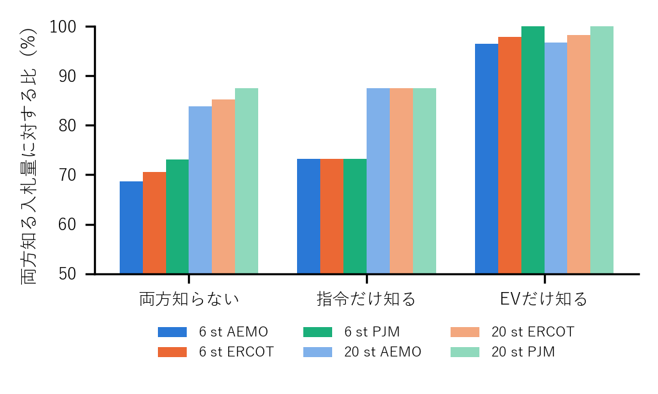
Fig. 1. 入札時に知る情報と入札量（6・20 station、AEMO・ERCOT・PJM、40組）。指令とEVの両方を知る入札量に対する比。
入札を固定し、制御が使える情報を変えて並べた（図2）。その日の指令とEVを全部知るLPでは、40組のうち39〜40組で入札が成り立った。今つながっている全EVを中央で見るルールベースは、1日すべて帯に入った組が20〜32組だった。各stationが自局のEVだけを見る分散MARLでは0〜9組だった。
【予定】先のEVまで知るルールベース（実験B2）と、先の指令を知る制御（実験C1）は未測定。
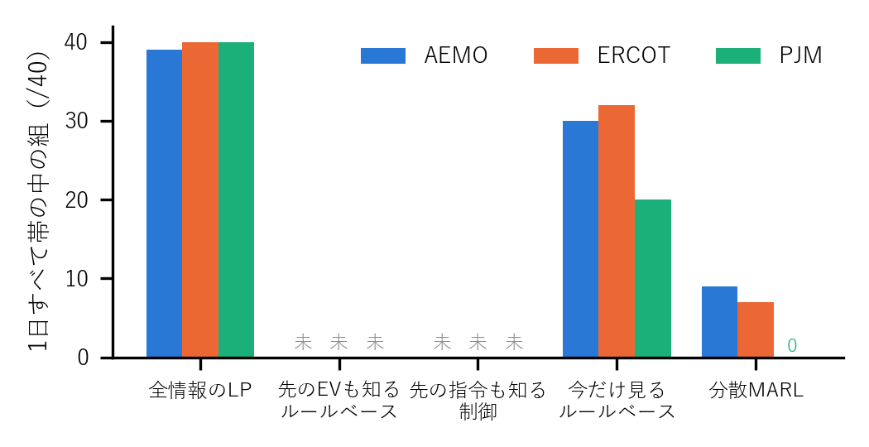
Fig. 2. 制御の前提と、1日すべて帯の中に入った組の数（6 station、40組）。「未」は未測定。
分散MARLの30分コマの合格率は、帯が狭いコマほど下がった（図3）。帯が10 kW未満のコマでは52〜79%で、30 kW以上では95〜100%だった。中央のルールベースは、どの幅でも93%以上だった。分散MARLの5分ごとの平均誤差は5.2〜6.4 kWで、最低入札量のコマの帯（7 kW）とほぼ同じ幅である。
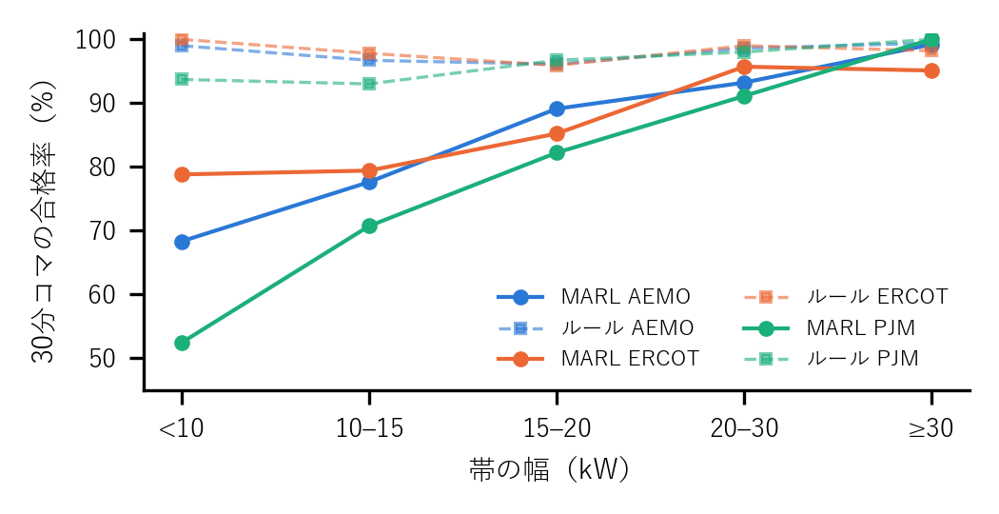
Fig. 3. 帯の幅ごとの30分コマの合格率（6 station、40組）。実線は分散MARL、破線は中央のルールベース。
局所の目的との取り合いを見るため、大域の批評家だけで学習した行動器（ABG）と本線を比べた（図4）。ABGは平均誤差が0.8〜0.9 kW小さく、5分ごとの追従率はAEMOで同じ、ERCOTで1.4ポイント高かった。その代わり、出発時のSoC達成率は49〜56%に下がった。本線の行動器に届く局所と大域の勾配の余弦は−0.2〜−0.7で、2つの目的の勾配が逆を向いていた。
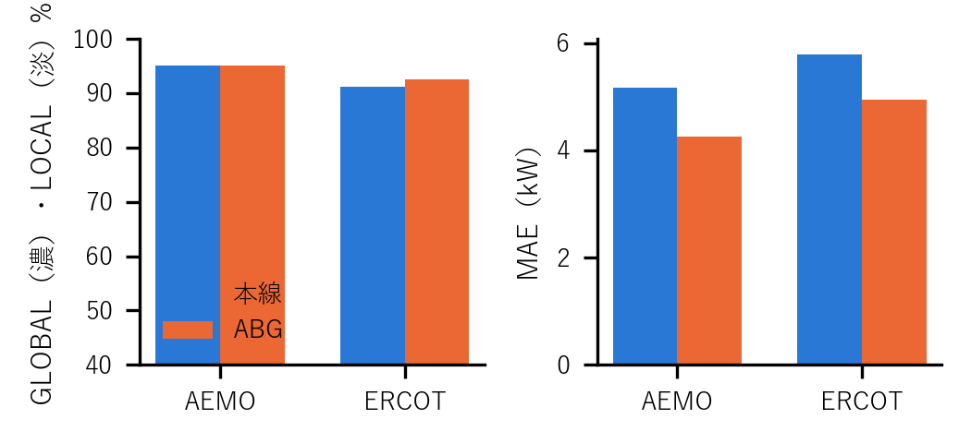
Fig. 4. 大域の批評家だけで学習した行動器（ABG）と本線。濃い色がGLOBAL（5分ごとの追従率）、淡い色がLOCAL（出発時のSoC達成率）。
5つの原因、すなわち指令が分からないこと、EVが分からないこと、実時間で制御すること、分散で誤差が残るのに小さい入札が続くこと、局所の目的と取り合うことの影響を、同じ物差しで並べたのが図5である。
【予定】物差しの決め方から未着手（実験C0）。B0、B2、C1を待つ。
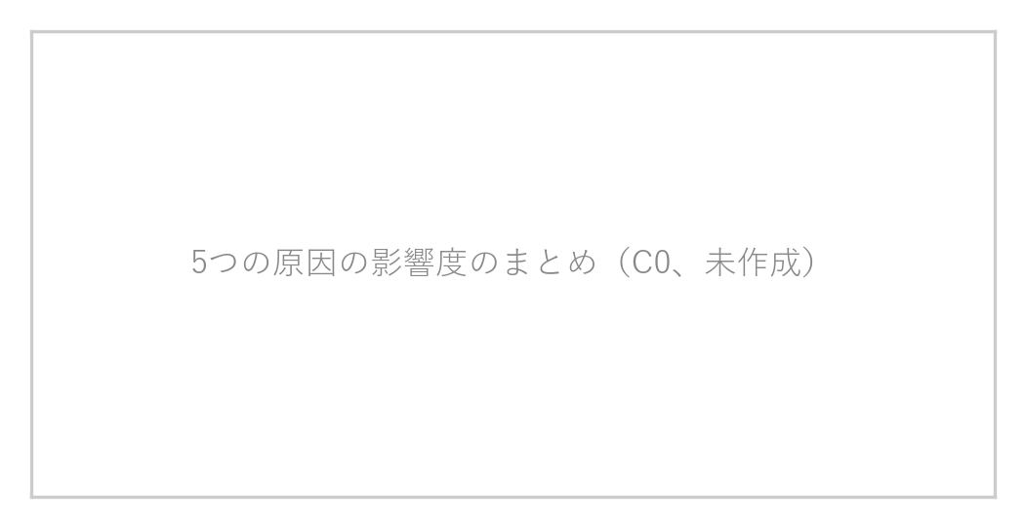
Fig. 5. 5つの原因の影響度（未作成、予定の大きさ）。
D. 改善版の入札器
EVの実現の数と選び方、設計用の指令の本数、EVの予測精度を変えて入札し、未見通過率を測った（表V、図6）。未見通過率を大きく動かしたのは、EVの実現の数と選び方と予測精度だった。EVの実現が1〜2通りでは94.4〜95.3%に下がり、4〜6通りでは100%だった。無作為に3通り選ぶと95.2〜96.6%だった。予測精度は、当日のEVの到着と出発の時刻をずらして128通りの予測を作り、ずらす幅で変えた。本線と同じ選び方では、精度が95・91・85%と下がるにつれ、未見通過率は99.7・97.3・91.5%に下がった。本線の予測は当日のEVを含まない別の作り方なので（当日との誤差率は平均9.5%）、この3水準とは同じ精度として並べられない。設計用の指令は8本まで減らしても99.6%で、本線と信頼区間が重なった。ただし差は検証用の1日目に集まっていた。その日は、128本だと入札量が8〜64本より15%小さく、8〜64本で外した未見の指令を外さなかった。ほかの4日は入札量がほぼ同じで、外れもなかった。本線の選び方（接続の少ない2通りと最多の1通り）は、99.8%の未見通過率を保ちながら、4通りより4%多く入札できる。
【予定】AEMOは測定中。本線を選んだ基準は、測定がそろってから書く。
TABLE V
EVの選び方と設計用の指令の本数（6 station ERCOT、1,920組）
変種 | 入札量（kW・コマ/日） | 未見通過率
本線（指令128本、下2上1） | 16,220 | 99.79%
指令8・16・32・64本 | 16,634〜16,786 | 99.64%
EV 1通り / 2通り | 18,218 / 18,119 | 94.43% / 95.31%
EV 4通り / 6通り | 15,571 / 15,145 | 100% / 100%
下1・中央・最大 | 17,647 | 98.07%
無作為3通り（3回） | 18,814〜20,799 | 95.16〜96.61%
予測精度95・91・85%（下2上1） | 20,366・19,606・19,605 | 99.69・97.34・91.51%
予測精度95・91・85%（無作為3通り） | 21,307・21,812・23,401 | 98.96・89.27・75.83%
AEMO の全部 | 測定中 | 測定中

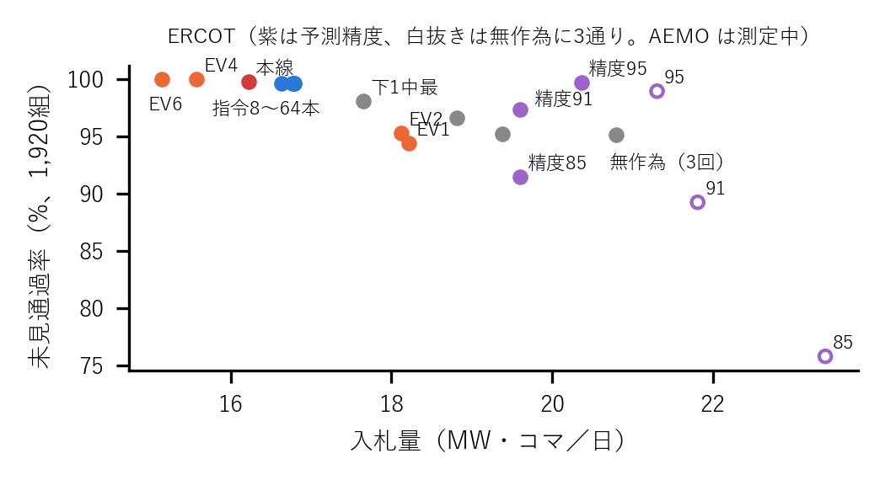
Fig. 6. 入札量と未見通過率（6 station ERCOT、1,920組）。
最低入札量と余裕を変えたときの成功率を図7に示す。
【予定】未測定（実験C4）。分位点 q の決め方が未決。
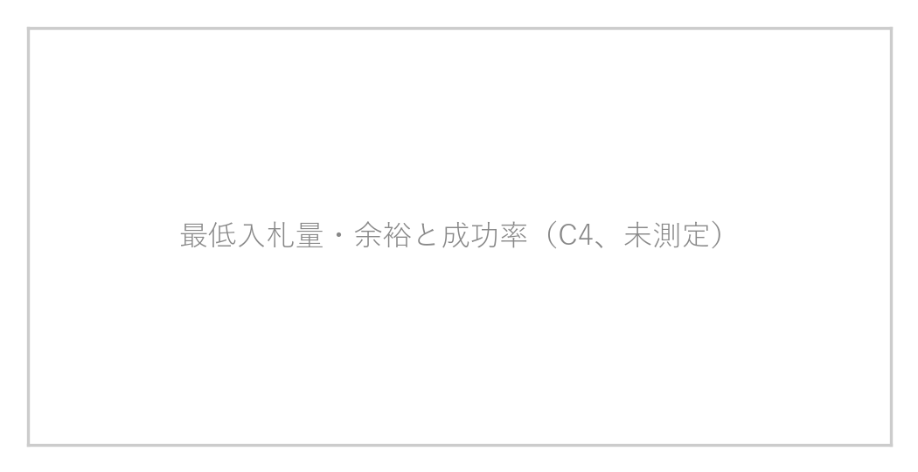
Fig. 7. 最低入札量と余裕を変えたときの成功率（未測定、予定の大きさ）。

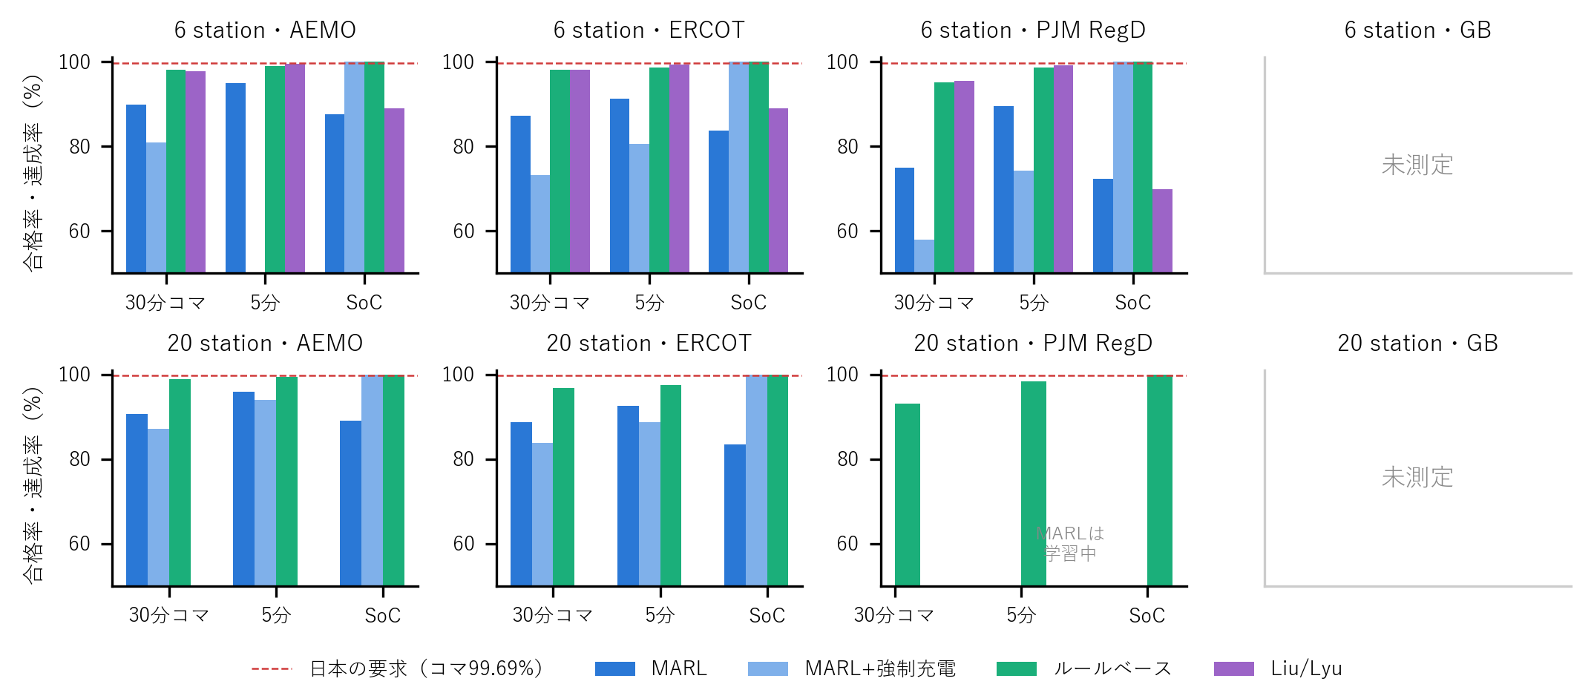
Fig. 8. 最終版の成績（6・20 station × 指令4種）。30分コマの合格率、5分ごとの合格率、出発時のSoC達成率。赤い破線は日本の二次②で月3回の不適合を避けるのに要るコマの合格率。6 station AEMOの行動器＋強制充電は30分コマの値だけ。

E. 最終版の性能
最終版の成績を図8に示す。分散MARLの30分コマの合格率は、6 stationで74.9〜89.8%、20 stationで88.6〜90.7%だった。5分ごとの合格率は89.5〜95.9%、出発時のSoC達成率は72.4〜89.0%だった。強制充電の層を足すとSoC達成率は100%になったが、30分コマの合格率は57.9〜87.0%に下がった。中央のルールベース（上下限と出発時刻からEVごとの範囲を求め、指令を配る。［18］［19］に近い形）は、30分コマの合格率が93.1〜98.8%、SoC達成率が100%だった。
【予定】20 station PJMのMARLは学習中。GBの2条件は回すかが未定。
市場の要求と照らすと（表VI）、分散MARLは月20日の運用に換算して90〜241回の不適合を出し、日本の二次②の停止の基準（月3回）に大きく届かない。中央のルールベースでも12〜66回で、どの方法も届いていない。
【予定】デンマークのP90［22］との照合は、5分ごとの合格率と未見通過率のどちらで行うかが未決。
TABLE VI
市場の要求との照合（40組。不適合は月20日に換算）
規模 | 市場 | 方法 | 30分コマ | 月の不適合 | 5分
6 | AEMO | 分散MARL | 89.8% | 98 | 95.0%
6 | AEMO | ルールベース | 98.1% | 18 | 98.9%
6 | ERCOT | 分散MARL | 87.2% | 123 | 91.2%
6 | PJM | 分散MARL | 74.9% | 241 | 89.5%
20 | AEMO | 分散MARL | 90.7% | 90 | 95.9%
20 | ERCOT | 分散MARL | 88.6% | 109 | 92.5%
20 | PJM | ルールベース | 93.1% | 66 | 98.3%
20 | PJM | 分散MARL | 学習中 | 学習中 | 学習中

F. 蓄電池と処理時間
連系点の蓄電池の出力を振り、月あたりの不適合を数えた（図9）。6 stationでは、行動器と蓄電池で月3回未満にするには300〜800 kWが要り、強制充電を足すと1,000 kWが要った。20 stationでは、行動器と蓄電池でAEMOが1,500 kW、ERCOTが3,500 kWで月3回未満になった。強制充電を足すと、AEMOが2,000 kW、ERCOTが3,500 kWだった。どの組も蓄電池のSoCを50%から始めており、6 stationの40組のうち28〜36組で、蓄電池は始めより少ない電力量で1日を終えた。何日も続けて運用するなら、充電し直す分を含めて大きさを見直す必要がある。
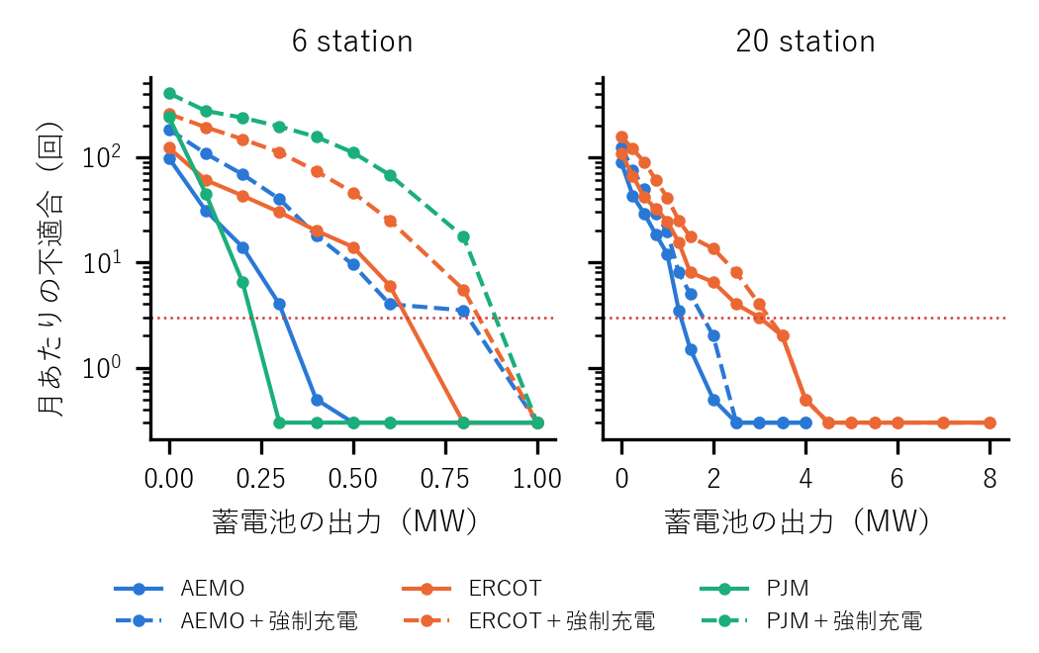
Fig. 9. 蓄電池の出力と、月20日に換算した不適合の回数。不適合0は0.3の位置に描いた。点線は月3回。
行動器、強制充電、蓄電池を含む制御の1ステップは、6 stationで95%点が13〜16 ms、最大80 msだった（表VII）。5分の指令の間隔に対して十分に短い。
【予定】20 stationの処理時間と、入札の作成時間は未測定。
TABLE VII
処理時間
処理 | 規模 | 値
制御の1ステップ（行動器・強制充電・蓄電池） | 6 station | 95%点 13〜16 ms、最大 80 ms
制御の1ステップ | 20 station | 未測定
入札の作成（1日） | 6・20 station | 未測定

G. PJMの規則での判定
同じ入札と制御の40組を、PJMの5分の点数で採点し直した（表VIII）［16］。5分に1点で採点しているので、PJMの10秒ごとの採点より粗い。分散MARLの点数の平均は94.5%で、支払いが0になる25%未満の5分は0.03%だった。直近100時間の平均の最小は92.3%で、参加資格の基準（40%）を保った。日本の判定では74.9%のコマしか合格しない制御が、PJMの規則では支払いの減りもわずかで参加を続けられる。さらに、入札もPJMの規則（上げと下げは同じ量、5分の出力の上下限）で作り、その帯で行動器を学習し直した。この場合の分散MARLの点数は93.6%で、日本の規則の入札と行動器（94.5%）とほぼ同じだった。入札量は13%小さく、出発時のSoC達成率は63.3%で、日本の規則の72.4%より低かった。全情報のLPは40組すべてで成り立った。
【予定】20 stationでPJMの規則で入札から学習まで行った結果（実験D4）は学習中。
TABLE VIII
日本の判定とPJMの判定（6 station PJM、40組）
方法 | 日本の30分コマ | PJM 5分の点数 | 支払い0の5分 | 100時間平均の最小
分散MARL | 74.9% | 94.5% | 0.03% | 92.3%
行動器＋強制充電 | 57.9% | 88.1% | 1.5% | 83.9%
中央のルールベース | 95.1% | 99.4% | 0.18% | 98.1%
PJMの規則で入札・学習（分散MARL） | — | 93.6% | 0.10% | 91.3%
PJMの規則の入札（中央のルールベース） | — | 96.4% | 1.95% | 93.0%

VI. おわりに
本研究は、分散MARLで動かすEV群が日本の二次調整力②の判定で市場に参加し続けられるかを、前日の入札から当日の制御までを一つのシステムとして測った。先行研究の方式は平均の誤差が小さいにもかかわらずコマの判定で外し、分散MARLは原因に合わせて入札器を直しても、月3回の不適合の基準に届かなかった。
難しさを分けると、前日の入札量を小さくしている主な原因はEVが分からないことで、指令が分からないことの影響は小さかった。制御の側では、帯の狭いコマで分散の誤差が合否を分け、局所の目的との取り合いが追従の誤差を残していた。中央で全EVを見るルールベースは高い合格率を出したので、プライバシーの制約がなく、全stationが中央の目標に従える状況なら、ルールベースを使うのがよい。
日本の二次②は、コマごとの合否と月3回の停止によって、PJMのような点数型の市場より厳しい。同じ制御がPJMの点数では参加を続けられたことから、分散MARLを使えるかどうかは、市場の判定の形で大きく変わる。
本研究には限界がある。シミュレーションは5分刻みで、評価は検証用の5日に限る。蓄電池の大きさは1日ごとの評価で決めており、何日も続けた運用での充電し直しは含めていない。
参考文献
[1] K. Hayashi, S. Xue, and D. Kodaira, "Hierarchical multi-agent reinforcement learning control for electric-vehicle virtual power plants in balancing markets," IEEE Access（巻・年は要確認）.
[2] Wang ほか, EV1台ずつのMARLによる周波数調整, Electric Power Systems Research, 2024（書誌は要確認）.
[3] Niazi ほか, 確率入札と平均場ゲームによる配分, Energy, 2026（書誌は要確認）.
[4] Peng ほか, 入札と15分の計画とstationの双対分解による追従, Energies, 2026（書誌は要確認）.
[5] Xu ほか, 充電の不安と柔軟性を考えたDRLによる入札と配分（書誌は要確認）.
[6] Zhang ほか, 平均場ゲームによるVPPの周波数調整, IEEE Trans. Smart Grid, 2025（書誌は要確認）.
[7] Yi ほか, 2段の深層強化学習によるVPPの配分, IEEE Trans. Smart Grid, 2022（書誌は要確認）.
[8] Liu, Lyu ほか, "Integrating fast-response capability into virtual power plant operation for ancillary services," IEEE PowerTech, 2025（書誌は要確認）.
[9] Lyu ほか, 入札とEVごとの配分の確率計画, IEEE Trans. Smart Grid, 2023（書誌は要確認）.
[10] Wang ほか, 不履行のリスクを入れた入札, Applied Energy, 2025（書誌は要確認）.
[11] Lunde ほか, 北欧FCR-DのP90要件を満たすEVの入札, arXiv:2404.12818.
[12] Wang ほか, MARL-AFM, SSRN 6229136（プレプリント、書誌は要確認）.
[13] ACN-Data（Caltech、JPL）の充電セッションデータ（書誌は要確認）.
[14] ノルウェーの住宅の充電セッションデータ（書誌は要確認）.
[15] 電力需給調整力取引所, 取引規程（本則 Ver.18、別冊）.
[16] PJM, Manual 12 Rev.57, Manual 11 Rev.137, Manual 28 Rev.104, Operating Agreement Schedule 1 §3.2.
[17] Muramatsu ほか, 集中のQPによる追従, CEP, 2025（書誌は要確認）.
[18] Escudero-Garzás ほか, 水張りによるEVへの調整指令の配分, 2012（書誌は要確認）.
[19] Lu and Wang, 充電器群ごとの上下限と比例配分, 2024（書誌は要確認）.
[20] Hagstrom and Herre, EV集約の仮想蓄電池, arXiv:2511.19715.
[21] R. Lowe ほか, "Multi-agent actor-critic for mixed cooperative-competitive environments," NeurIPS, 2017.
[22] Energinet, Prequalification of ancillary services v2.1.3.
[23] CAISO Tariff §8.2.3.1.1; ERCOT Nodal Protocols §8.1.1.4.1.
[24] AEMO・ERCOTの計画と実績の公開データ、PJM RTO Regulation Signal Data（書誌は要確認）.

